Дневник недели антикоррупционных инициатив
7 декабря 2015 г
Образовательные учреждения
Задачи:
- Познакомить с явлениями коррупции: сутью, причинами, последствиями.
- Поощрять нетерпимость к проявлениям коррупции.
- Продемонстрировать возможности борьбы с коррупцией.
7 декабря 2015 года во всех образовательных организациях началась неделя антикоррупционных инициатив. В Цильнинской СОШ во 2-ых классах были проведёны классные часы-диспут на тему « Сказка о коррупции». Мероприятие было организовано под руководством заведующей Цильнинской детской библиотекой Карнеевой Г.С.
Тема «Коррупция» актуальна сегодня как никогда. Об этом говорят средства массовой информации, разговоры людей из окружения учащихся о взятках и взяточниках, о решении каких- то вопросов с помощью взятки. Сама жизнь погружает детей в негатив проблемы, показывает, что к ней может быть причастен любой гражданин нашего общества. И я считаю ,что в начальной школе надо обозначать эту проблему, заставляя учеников задуматься о том, что в обществе могут быть большие проблемы, постараться вызвать негативное отношение к коррупции как к явлению, формировать у учащихся правовое самосознание, способствовать осознанию важности соблюдения закона.
На мероприятии сложился положительный настрой, который обеспечил, как внутреннюю и внешнюю активность, так и успех в достижении целей классного часа.
Дети получили доступные знания о коррупции. О вреде и преступности коррупции, что врагом её является честность, порядочность. Дальше была беседа о честности. Как удержать в себе это положительное качество. Вспоминали о произведениях и сказках, где честность побеждала, не оставляла места для коррупции. Гюзель Сагитовна оформила выставку книг на данную тему.
Учащиеся поняли то, что борьба с коррупцией сильная, и что победить мы сможем, если с малых лет будем честными, справедливыми, добрыми.
После беседы дети рисовали человека честного, доброго. Такого, чтобы все пошли за ним, и никому не хотелось брать чужое.
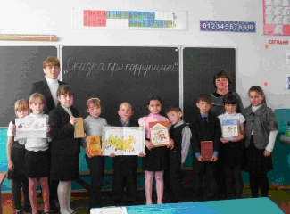
В Елховоозёрнской СОШ 7 декабря проведено открытое мероприятие антикоррупционной направленности для 6-7 классов с привлечением работников Кайсаровского сельского клуба. Присутствовало 22 обучающихся. Были проведены инсценировки известных сказок на тему «Коррупция». В начальных классах начался конкурс рисунков на антикоррупционную тематику. Было проведено анкетирование среди учащихся 9-11 классов «Что я думаю о коррупции и как с ней бороться».
В Волковской ООШ 7 декабря 2015 года провели урок с учащимися 6-9 классов «Права и свободы граждан России». Учитель истории рассказала о том, какие права и обязанности имеют граждане РФ и ученики, напомнила о международном правовом документе «Конвенция о правах ребенка», был дан старт школьному конкурсу сочинений «Что такое Коррупция».

В Новотимерсянской ООШ 07.12.2015г. проведены классные часы «Что такое коррупция и как бороться с коррупционными проявлениями» в 1-9 классах.
08.12.2015 на уроке обществознания прошла викторина «Что такое коррупция?».
Библиотекарем Шихмуратовой Ф.Ф. была организована выставка книг «Нет коррупции!».
В рамках Недели антикоррупционных инициатив (7-14 декабря) 7 декабря в Русскоцильнинской школе проводился конкурс сочинений на тему «Легко ли быть честным?» среди учащихся 7-9 классов. Целью проведения конкурса является формирование активной гражданской позиции и антикоррупционного мировоззрения у обучающихся.
В конкурсе приняли участие 7 человек. Были определены следующие победители:
- 1 место – Тарасюк Яна, ученица 8 класса,
- 2 место – Макарова Ксения, ученица 9 класса,
- 3 место – Конкина Юлия, ученица 9 класса.
Наши призеры
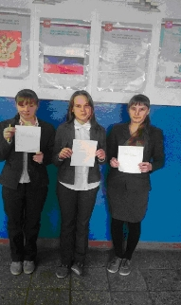
В Телешовской ООШ 07.12.2015г. проведен классный час в 8 классе на тему: «Я и мои права».
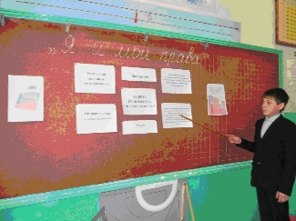
7 декабря 2015 в Красновосходской школе был оформлен стенд «Молодёжь против коррупции».
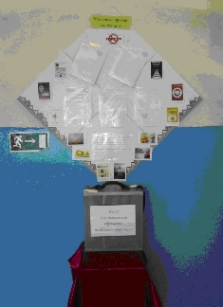
В МОУ Среднетимерсянской СОШ было организовано и проведено анкетирования среди учащихся 9-11 классов «Что я думаю о коррупции и как бороться с коррупционными проявлениями».
В МОУ Степноанненковская СОШ проведён Флешмоб «Здоровье против взяток». Организована книжная выставка на антикоррупционную тему.
В Большенагаткинской СОШ организована выставка плакатов «Мы против коррупции».
В Районной библиотеке МУК «Цильнинская межпоселенческая центральная библиотека» организованна выставка, посвященная «Неделе антикоррупционных инициатив»
Цильнинская поселковая библиотека.
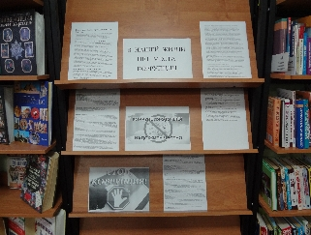
Сpеднетимерсянская библиотека
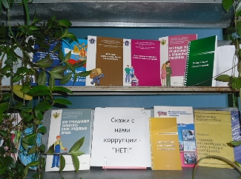
Елховоозерская библиотека
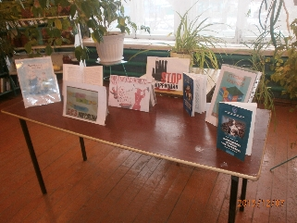
Центральная детская библиотека
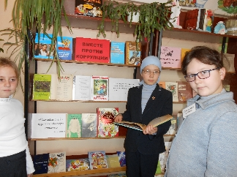

8 декабря 2015 года
В этот день продолжились мероприятия в общеобразовательных организациях и учреждениях культуры.
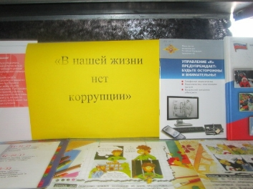
В Цильнинской сош была организована и проведена интеллектуальная игра «Жить честно-это модно!».
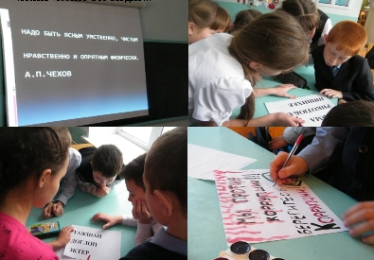
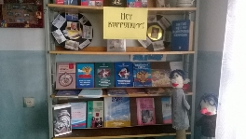
В Русскоцильнинской школе оформлена книжная выставка «Нет коррупции!».
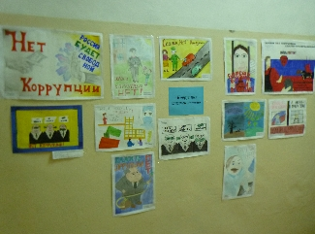
В районной библиотеке размещена выставка лучших работ конкурса «Коррупция глазами ребенка».
В редакции газеты «Цильнинские Новости» прошла «Прямая линия» по вопросам коррупционных проявлений в сфере жилищно-коммунального хозяйства с участием представителей отрасли ЖКХ, общественности.
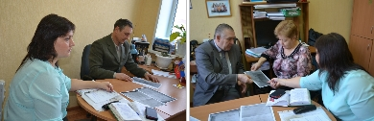
В техникуме технологии и сервиса прошли классные часы по антикоррупционной политики «История борьбы с коррупцией в российском законодательстве».
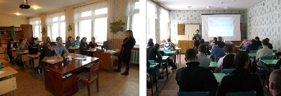

9 декабря 2015 года

Международный день борьбы с коррупцией
В этот день в 2003 году в мексиканском городе Мерида на Политической конференции высокого уровня была открыта для подписания Конвенция ООН против коррупции, принятая Генеральной ассамблеей ООН 1 ноября 2003 года.
Документ обязывает подписавшие его государства объявить уголовным преступлением взятки, хищение бюджетных средств и отмывание коррупционных доходов. Согласно одному из положений Конвенции, необходимо возвращать средства в ту страну, откуда они поступили в результате коррупции.
Специальный представитель Генерального секретаря ООН Ханс Корелл призвал представителей более чем 100 стран, собравшихся на конференцию, подписать Конвенцию. Она должна стать важным инструментом международного права для противодействия коррупции, «наносящей ущерб развитию стран и представляющей угрозу демократии и режиму правового государства».
Россия в числе первых стран подписала Конвенцию.
В этот день Цильнинская межпоселенческая библиотека провела акцию по распространению листовок «Твое НЕТ имеет значение!».
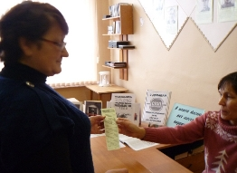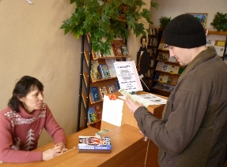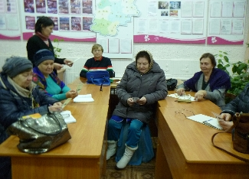
В техникуме технологии и сервиса прошли уроки – диспуты «Социально – психологические основы коррупции», «Коррупции – НЕТ!».
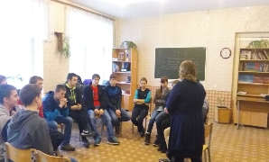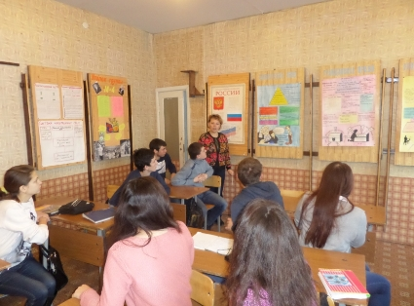
Тематическая книжная выставка «Коррупция - борьба словом»
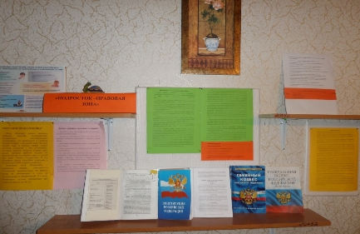
В населенных пунктах района прошли также различные мероприятия по антикоррупционной тематике.

10 декабря 2015 года
В этот день продолжились мероприятия Недели антикоррупционных инициатив в организациях Цильнинского района.
Итоги работы по профилактики коррупции в районе, проблемы активизации гражданского общества в решении этих вопросов были обсуждены на совместном заседании районной Общественной палаты, Палаты общественного контроля и справедливости, Совета по предпринимательству.
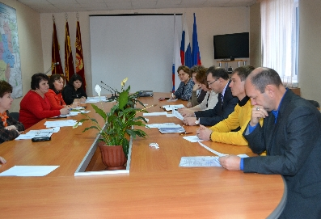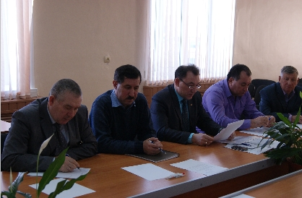
Организован опрос степени удовлетворенности качеством и уровнем доступности муниципальных услуг в администрации района и её структурных подразделениях, а кроме того опрос о бытовой коррупции в лечебных учреждениях. В этих целях любой гражданин, пришедший за получением услуги, мог ответить на представленные в опросных листах вопросы.
Опрос прошел в Управлении муниципальном имуществом и по земельным отношениям, Комплексном центре социального обслуживания населения, отделе образования, в отделе архитектуры. Всего были опрошены в администрации и её структурных подразделениях 25 респондентов. В целом средняя оценка уровня удовлетворенности граждан качеством предоставляемых муниципальных услуг равна 4 баллам.
В Большенагаткинской районной больнице проводилось анкетирование по изучению мнения населения о бытовой коррупции в лечебных учреждениях среди 26 респондентов.
В редакции галеты «Цильнинские Новости» состоялась «Прямая линия» по вопросам корррупционных проявлений в сфере жилищно-коммунального хозяйства с участием представителей отрасли ЖКХ, общественности.
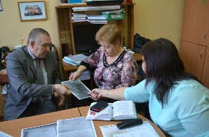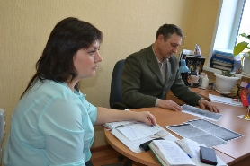
Образовательные организации провели ряд увлекательных мероприятий для детей и их родителей.
В рамках «Недели антикоррупционных инициатив 10 декабря в Степноанненковской школе была установлена урна для анонимного обращения по фактам коррупции. В течении дня был организован и проведен среди учащихся «Мое отношение к коррупции», где нужно было ответить на вопросы, касающиеся темы коррупции.
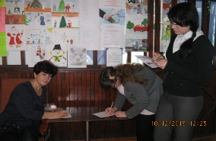
В тестировании приняли участие не только учащиеся, но и учителя.
В Цильнинской средней была проведена игра «Закон и необходимость его соблюдения», которая включала в себя вопросы по правовому и антикоррупционному воспитанию. Учитель истории оценивал ответы участников игры. В ходе игры участники и болельщики познакомились с Конвенцией о правах ребенка, со статьями Трудового и Уголовного Кодекса РФ.
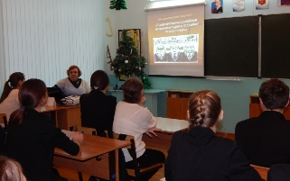
В Волковской основной школе был проведен конкурс рисунков на тему: «Коррупции нет!» среди учащихся 2 – 9 классов. В конкурсе приняли участие 23 человека. Конкурсная комиссия выбрала лучшие работы. 1 место заняла Абрамова Вера, ученица 7 класса. Второе место занял Матвеев Максим, ученик 4 класса. Третье место получил Корженков Илья, ученик 2 класса.
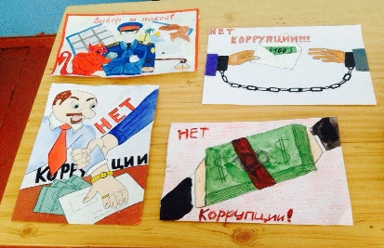
Урок-диспут «Социально- психологические основы коррупции» преподавателя Ивановой Т.Н.прошел в техникуме технологии и сервиса.
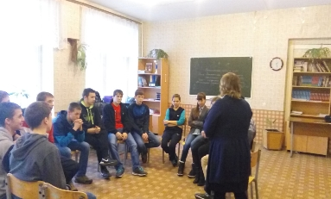
Урок–диспут «Коррупции – Нет!» в техникуме технологии и сервиса.
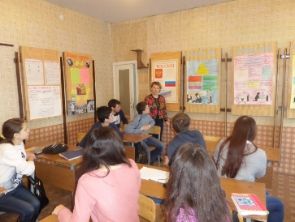

11 декабря 2015 года
Завершается Неделя антикоррупционных инициатив, но не завершается работа по профилактике коррупции в организациях района, в трудовых коллективах, среди школьников, населения.
Открытый урок истории в 10 классе Мокробугурнинской средней школе учителем истории Халиуллововй Ф.Р. по теме «Петр I и его реформы. Антикоррупционная деятельность Петра первого».
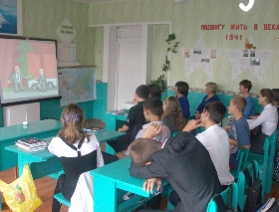
В Верхнетимерсянской средней школе Топтыгина Е.И. провела библиотечный урок. «Имею право на жизнь без коррупции".
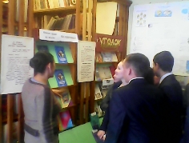
Прошли классные родительские собрания в Богдашкинской средней школе с обсуждением темы: «Уметь жить без взяток», с целью разъяснения политики школы в отношении коррупции в школе.
Информирование родителей и учащихся о «телефоне доверия» .
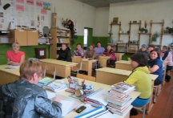
Тематическая книжная выставка «Коррупция - борьба словом» в техникуме технологии и сервиса.
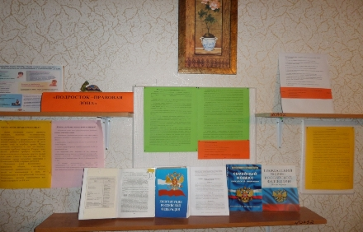
Круглый стол, организованный преподавателем Вершинской Е.В. «Можноли прожить без подкупа» в техникуме технологии и сервиса.
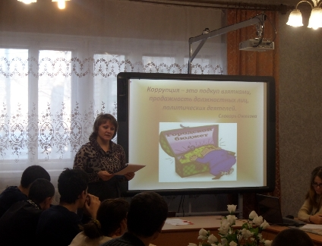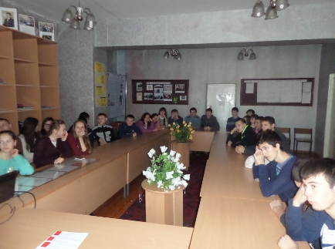
Аттестация муниципальных служащих администрации МО «Цильнинский район»,в том числе и на знание законодательства от коррупции.
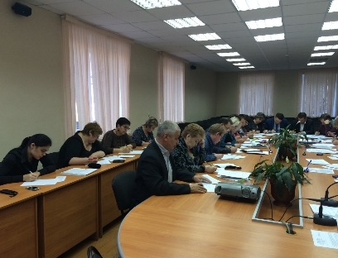
Завершена Неделя антикоррупционных инициатив расширенным заседанием районного Общественного Совета по профилактике коррупции, где были подведены итоги работы. Обобщена практика образовательных организаций, учреждений культуры в этом направлении.
